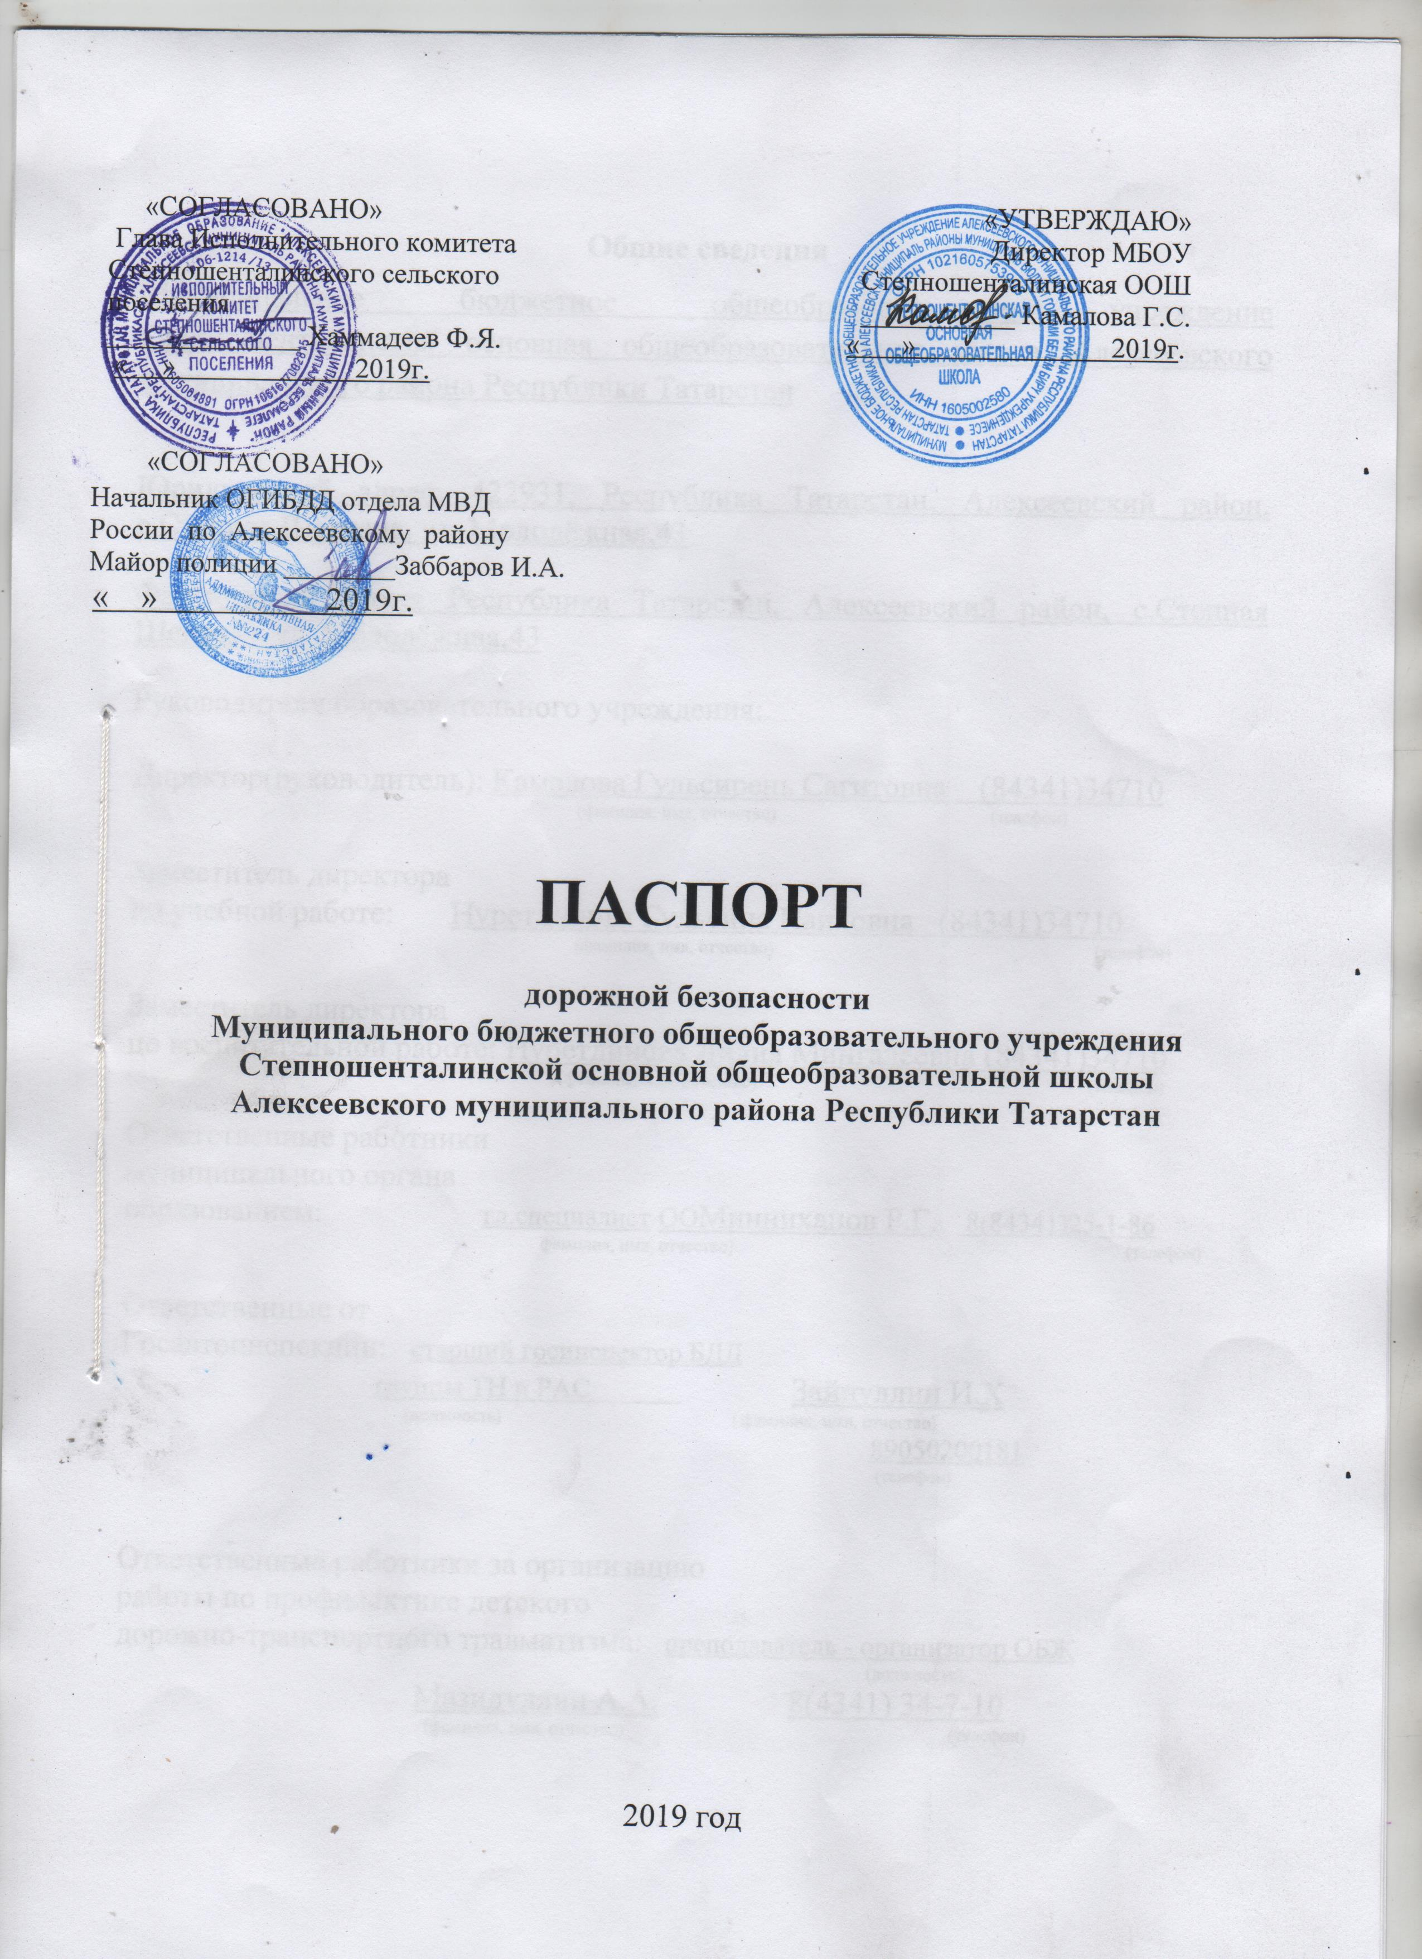

Общие сведения
Муниципальное бюджетное общеобразовательное учреждение Степношенталинская основная общеобразовательная школа Алексеевского муниципального района Республики Татарстан

Юридический адрес: 422931, Республика Татарстан, Алексеевский район, с.Степная Шентала, ул. Молодёжная,43

Фактический адрес: Республика Татарстан, Алексеевский район, с.Степная Шентала, ул. Молодёжная,43

Руководители образовательного учреждения:

Директор(руководитель): Камалова Гульсирень Сагитовна (84341)34710
(фамилия, имя, отчество) (телефон)

Заместитель директора
по учебной работе: Нуретдинова Гульсина Наиловна (84341)34710
(фамилия, имя, отчество) (телефон)

Заместитель директора
по воспитательной работе: Нуретдинова Лилия Мингалеевна (84341)34710
(фамилия, имя, отчество) (телефон)

Ответственные работники
муниципального органа
образованием: гл.специалист ООМинниханов Р.Г. 8(84341)25-1-86
фамилия, имя, отчество) (телефон)

Ответственные от
Госавтоинспекции: старший госинспектор БДД
группы ТН и РАС Зайнуллин И.Х
(должность) ( фамилия, имя, отчество)
89050200181
(телефон)

Ответственные работники за организацию
работы по профилактике детского
дорожно-транспортного травматизма: преподаватель - организатор ОБЖ
(должность)
Мазидуллин А.А. 8(4341) 34-7-10
(фамилия, имя, отчество) (телефон)
Руководитель или ответственный
работник дорожно-эксплуатационной
организации, осуществляющей
содержание улично-дорожной сети: Свистунов И.К._ _89050200181_
(телефон)

Руководитель или ответственный работник
дорожно-эксплуатационной организации,
осуществляющей содержание технических
средств организации дорожного движения: Евдокимов О.З. _89172744532_
(телефон)

Количество обучающихся (воспитанников): 46
Наличие информационного
стенда по БДД: имеется ( коридор, 2 этаж)
(если имеется, указать месторасположение)
Наличие класса по БДД: нет

Наличие учебной площадки
для проведения
практических занятий по БДД: нет
(если имеется, указать месторасположение)

Наличие автобуса в ОУ: нет
(при наличии автобуса)

Время занятий в ОУ: l-ая смена: с 8.30 по 15.00 (период)

Телефоны оперативных служб:
Пожарная служба Алексеевского района 01, 2-46-62
Отделение полиции 02, 2-42-02
Скорая мед.помощь 03
Аварийная служба газа 04

План-схема образовательного учреждения:
1. Место расположения ОУ, пути движения транспортных средств и детей (обучающихся, воспитанников)
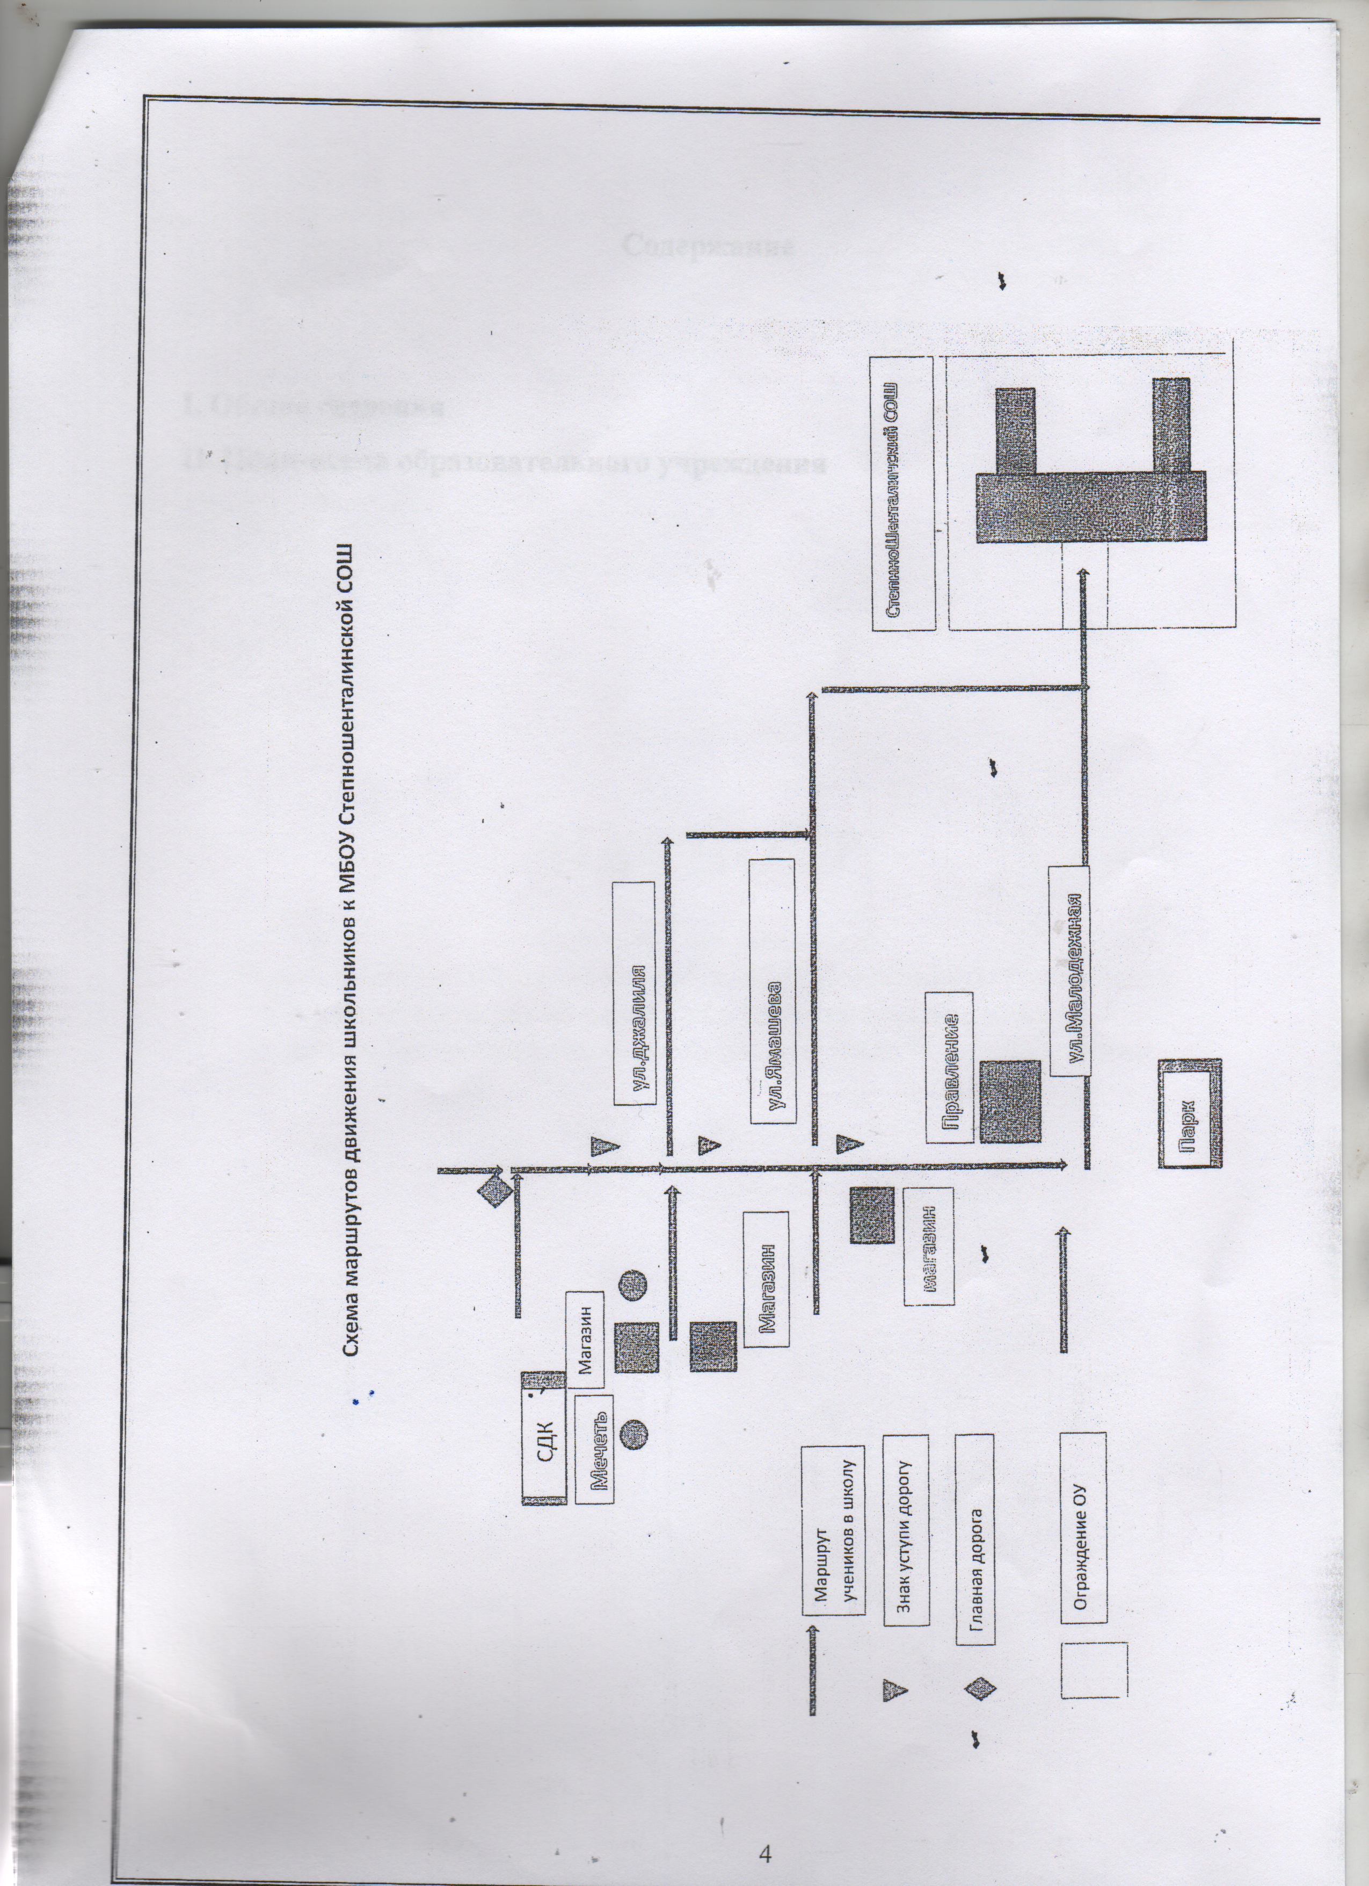
Содержание

I. Общие сведения
II. План-схема образовательного учреждения

